BAB II
LANDASAN TEORI

Pada bab ini, penulis akan memaparkan kajian teoritis yang akan mendasari analisis penulis pada bab selanjutnya, yang meliputi tinjauan umum tentang Sinematografi, Animasi, Audio, E-learning, Aplikasi, dan Ruangguru.

2.1 SINEMATOGRAFI
Sinematografi berasal dari Bahasa inggris, yaitu Cinematography yang diserap dari Bahasa latin “kinema” yang berarti “gambar” dan “graphos” yang berarti “menulis”. Secara bahasa bisa dijelaskan bahwa sinematografi adalah ilmu yang mempelajari dan membahas tentang teknik menangkap gambar. Kemudian, gambar-gambar yang berhasil ditangkap tersebut akan digabungkan menjadi sebuah rentenan gambar yang memiliki jalan cerita sesuai ide dari creator.
Menurut Azhar Arsyad, film bergerak dengan cepat dan bergantian sehingga memberikan visual yang kontinyu. Kemampuan film melukiskan gambar hidup dan suara memberikan daya tarik sendiri. Media pada umumnya bertujuan untuk hiburan, dokumentasi, dan pendidikan. Serta, ia dapat menyajikan informasi, memaparkan proses, menjelaskan konsep-konsep yang rumit, mengajarkan keterampilan dan menyingkat atau memperpanjang waktu.
Menurut Joseph V. Mascelli A.S.C terdapat beberapa aspek yang perlu diperhatikan agar pengambilan gambar dalam teknik sinematografi yang akan dilakukan mempunyai nilai sinematik yang baik, yaitu mengatur maksud motivasi dan maksud shot-nya serta kesinambungan video untuk menyampaikan pesan, yaitu:
- Sudut Pandang Kamera (Camera Angle)
Camera Angle merupakan Teknik pengambilan gambar dari sudut pandang tertentu untuk mengambil gambar pada sebuah adegan. Camera angle juga bisa diartikan menjadi sudut pandang yang mewakili penonton. Sudut pengambilan gambar menempatkan kamera pada sudut tertentu untuk menangkap suatu objek. Dengan sudut pengambilan gambar yang baik akan menghasilkan suatu shot yang baik pula. Angle kamera dapat dilihat dari beberapa aspek, antara lain:
- Jenis-jenis Camera Angle
  - Camera Angle Objektif
Camera angle objektif ini melakukan pengambilan gambar mewakili pandangan penonton. Penonton menyaksikan peristiwa yang dilihatnya melalui mata pengamat yang tersembunyi, namun diwakili oleh kamera. Angle kamera ini tidak mewakili pandangan siapapun dalam film, kecuali pandangan penonton atau netral. Sebagian besar tayangan disajikan dari angle kamera yang objektif.
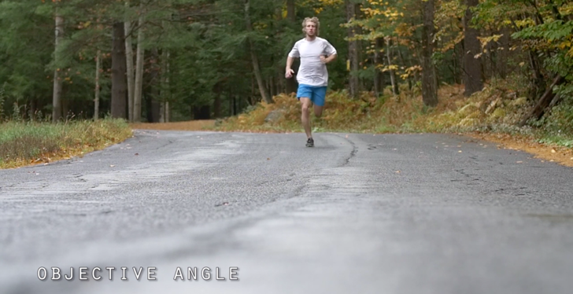
Gambar 2.1 Sudut Pandang kamera objektif

  - Camera Angle Subjektif
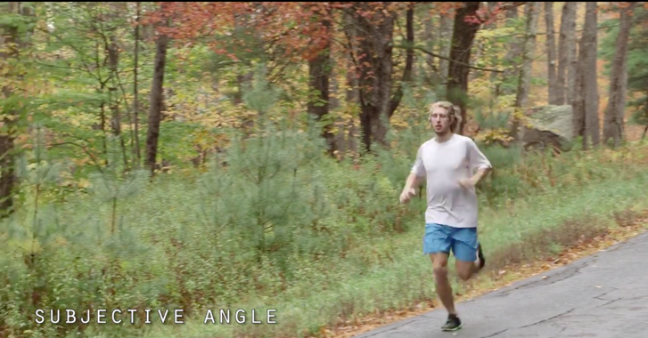
Camera angle subjektif ini melakukan pengambilan gambar dari titik pandang seseorang. Penonton berpartisipasi dalam peristiwa yang disaksikannya sebagai pengalaman pribadi. Misalnya pemain melihat ke penonton maupun dari sudut pandang lain yang memberi isyarat penonton terlihat di dalamnya.
Gambar 2.2 Sudut Pandang kamera subjektif

  - Camera Angle Point of View
Camera angle point-of-view atau yang disingkat POV shot adalah sudut pandang seperti shot objektif namun pendekatannya seperti shot subjektif dan tetap objektif. Kamera diposisikan di sisi pemeran subjektif, yang sudut pandangnya digambarkan.
Gambar 2.3 Sudut Pandang kamera Point of View
- Level Camera Angle
  - High Level Angle
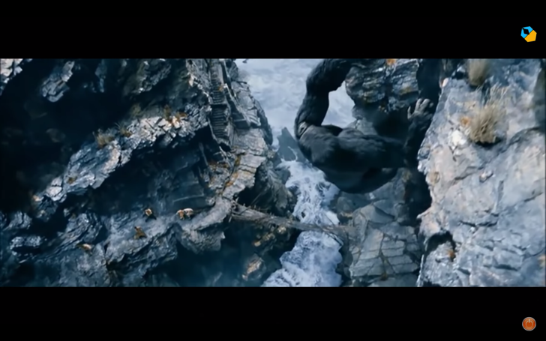
High level angle adalah shot yang diambil dengan kamera mengarah ke bawah untuk melihat objek. Sehingga menimbulkan kesan objek terlihat lebih kecil.
Gambar 2.4 Sudut Pandang kamera High Level

  - Eye Level Angle
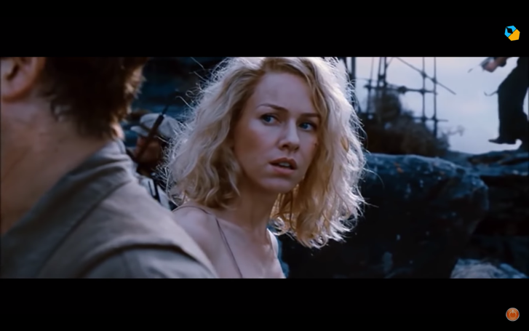
Eye level angle adalah shot yang diambil objek sejajar dengan kamera. Sudut pandang ini memperlihatkan pandangan mata seseorang. Serta berguna memberikan kesan kepada penonton, bahwa mereka berada di tempat yang sama dengan objek.
Gambar 2.5 Sudut Pandang kamera Eye Level
  - Low Level Angle
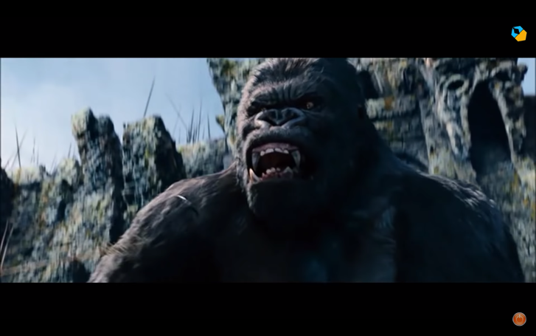
Low level angle adalah shot yang diambil dengan kamera mengarah ke atas. Sehingga memiliki kesan objek yang diambil gambarnya terlihat besar.
Gambar 2.6 Sudut Pandang kamera Low Level

- Type Of Shot
Ukuran gambar biasa dikaitkan dengan objek manusia, namun ukuran gambar juga bisa dugunakan untuk mengambil gambar pada benda. Shot size terdiri dari beberapa jenis, yaitu:
  - Extreme Close Up
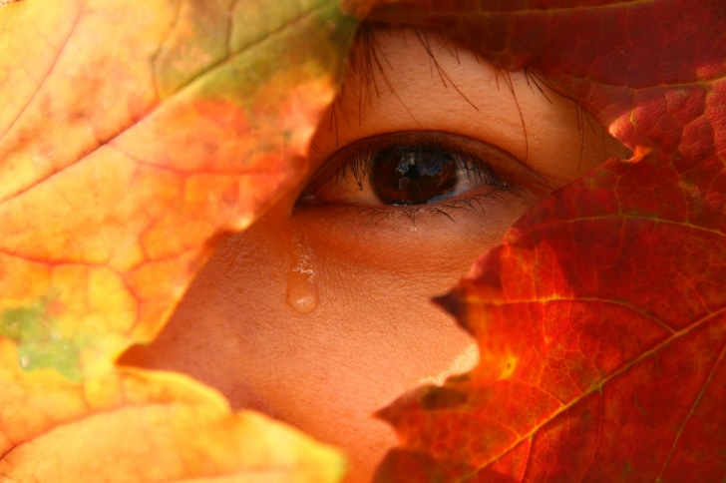
Shot ini menunjukan gambar yang detail. Seperti pengambilan gambar mata sebagai objek.
Gambar 2.7 Extreme Close Up
  - Big Close Up
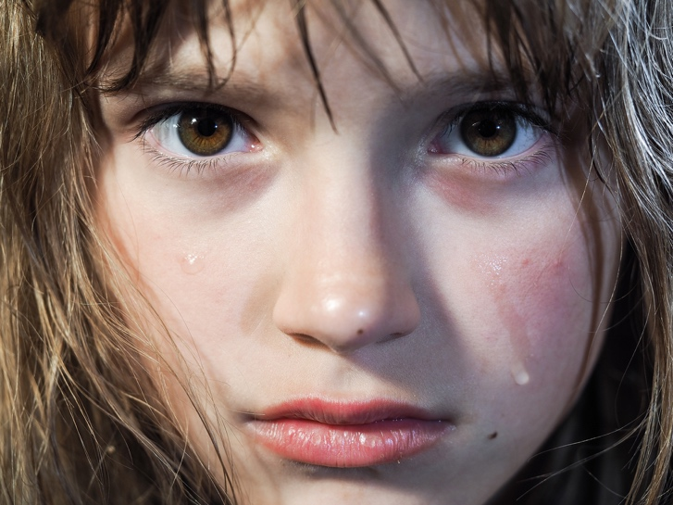
Shot ini menunjukan bagian wajah yang memenuhi frame.
Gambar 2.8 Big Close Up
  - Close Up
Shot ini hanya mengambil bagian kepala objek yang melakukan kegiatan. Hal ini bertujuan untuk memfokuskan sebuah kegiatan yang sedang dilakukan.
Gambar 2.9 Close Up
  - Medium Close Up
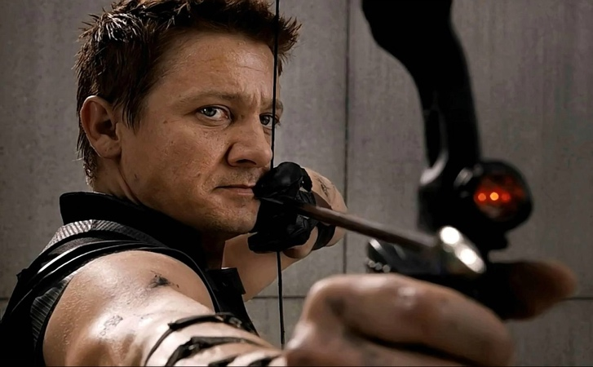
Jenis shot merupakan pengambilan gambar yang menunjukan kepala sampai bawah dada. Jenis ini merupakan standar dalam pengambilan wawancara.
Gambar 2.10 Medium Close Up

  - Medium Shot
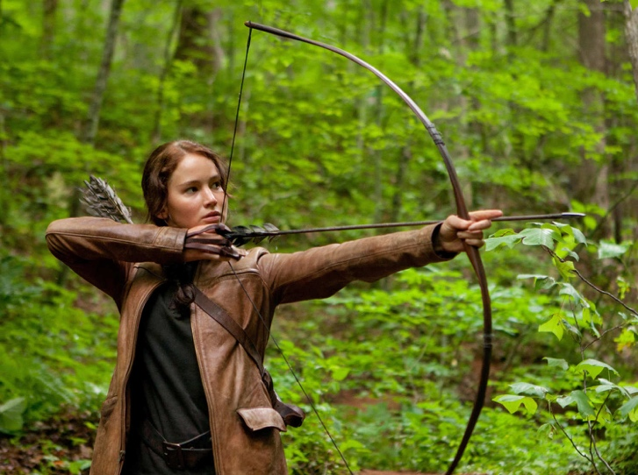
Medium shot merupakan jenis pengambilan gambar yang menunjukan dari kepala sampai pinggul. Shot ini bertujuan untuk menunjukan siapa yang sedang melakukan kegiatan.
Gambar 2.11 Medium Shot
  - Medium Long Shot
Medium long shot merupakan jenis pengambilan gambar yang menunjukan mulai dari bagian kepala sampai tepat di bawah lutut.
Gambar 2.12 Medium Long Shot

  - Long Shot
long shot merupakan jenis pengambilan gambar yang menunjukan keseluruhan tubuh dari kepala sampai kaki. Jenis ini biasanya digunakan saat objek melakukan gerakan, namun detail gerakan masih belum dapat terlihat dengan jelas.
Gambar 2.13 Long Shot
  - Extreme Long Shot
Extreme long shot merupakan shot yang ini menetapkan suatu (peristiwa, kejadian, pemandangan) yang sangat jauh. Panjang dan luas berdimensi lebar terlihat di shot ini. Biasanya gambar yang diambil untuk mengorientasikan panorama sekitar, atau juga objek yang berada disekitar akan terlihat lebih kecil.
Gambar 2.14 Extreme Long Shot
- Komposisi
Komposisi adalah suatu cara untuk meletakan objek gambar di dalam layar sehingga gambar tampak menarik, menonjol dan bisa mendukung alur cerita. Dengan komposisi yang baik, kita akan mendapatkan gambar yang lebih “hidup” dan bisa mengarahkan perhatian penonton kepada objek tertentu di dalam gambar. Komposisi gambar pada dasarnya dikelompokkan ke dalam tiga teori dasar, antara lain:
- Rule of Third (Teori sepertiga layar)
Teori sepertiga layar adalah menempatkan pusat atau titik perhatian (point of interest). Untuk menentukan point of interest terdapat beberapa cara, yaitu:
  - Layar dibagi menjadi tiga bagian secara horizontal dan vertical dengan membuat garis imaginer. Pertemuan antara garis-garis imaginer itulah terletak titik perhatian.
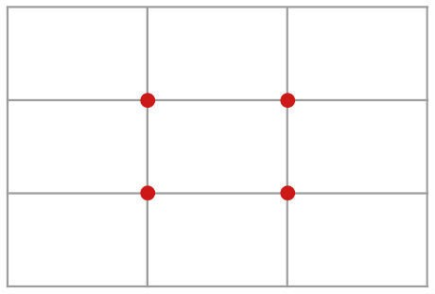
  - Upayakan objek yang dijadikan pusat perhatian berada pada dua titik, bahkan berada pada tiga titik untuk hasil yang baik.
Gambar 2.15 Rule Of Third

- Golden Mean Area (area utama titik perhatian)
Golden mean area (area utama pusat perhatian) adalah suatu cara untuk membuat sebuah kombinasi yang baik, khususnya untuk ukuran gambar close up. Tujuannya adalah untuk memperlihatkan ekspresi atau detail objek.
- Diagonal depth
Diagonal depat adalah suatu panduan untuk pengambilan gambar luas (long shot) yang mempertimbangkan unsur-unsur diagonal sebagai komponen gambarnya. Tujuannya adalah memberikan kesan mendalam (depth) dan kesan tiga dimensi.
- Headroom
Teknik pengambilan gambar ini, terdapat ruang di atas kepala sampai tepi atas frame, ruang bagian ini seperempat dari kepala objek. Ruang kosong yang terdapat di atas kepala harus seimbang dengan tepi frame. Jika ruang kosong terlalu banyak, jarak antara ujung kepala dengan tepi atas frame terlalu luas, maka gambar terlihat tidak seimbang. Sehingga objek akan terlihat tenggelam pada frame dan gambar tidak nyaman dilihat.
- Pencahayaan
Dalam produksi suatu video atau film, pencahayaan mempunyai peranan yang penting dalam pengambilan gambar. dengan mengatur pencahayaan yang tepat, dapat memberikan efek yang positif maupun negatif terhadap suatu objek. Menurut Bambang Semedhi dalam bukunya menjelaskan pencahayaan dibagi menjadi tiga, yaitu:

  - Kualitas Cahaya
Kualitas suatu Cahaya diukur dengan ketajamannya, bukan ditinjau dari intensitasnya. Oleh karena itu, para juru lampu (light engineer) membagi kualitas cahaya menjadi berikut:
- Cahaya yang sangat tajam adalah cahaya keras (Hard Light) yaitu cahaya yang dihasilkan dari sumber cahaya dengan intensitas yang tinggi, cahaya lebih bersifat spot atau satu titik. Menghasilkan kontras yang tinggi dan bayangan terlihat begitu tajam.
- Cahaya lunak (Soft Light) adalah cahaya yang lembut karena dihasilkan dari sumber terpendar dan halus. Biasanya cahaya ditambahkan dengan filter atau elemen penghalus cahaya. Kontras yang dihasilkan lebih tipis sehingga bayangan yang dihasilkan terlihat sedikit pudar.
- Cahaya Sangat Lunak (Ultra Soft Light), cahaya ini biasanya didapatkan dengan menggunakan reflector atau menempatkan diffuser. Dengan harapan gambar akan tampak lebih halus.
  - Intensitas Cahaya
Intensitas cahaya adalah besaran pokok fisika untuk mengatur daya yang dipancarkan oleh suatu sumber cahaya pada arah tertentu. Dalam bidang optik dan fotometri, kemampuan mata manusia hanya sensitif dan dapat melihat cahaya dengan panjang gelombang tertentu yang diukur dalam besaran pokok. Untuk itu perlu adanya teknik penempatan sumber cahaya yang dibagi menjadi lima, yaitu:
- Key Light, pencahayaan utama yang di arahkan pada objek. Pencahayaan utama merupakan sumber cahaya yang paling dominan. Dalam pencahayaan key light diletakan 45 derajat di atas objek.
- Fill Light, fill light adalah cahaya pengisi yang digunakan untuk menghilangkan bayangan pada objek yang disebabkan oleh key light. Fill light di letakan bersebrangan dengan objek dan mempunyai jarak yang sama dengan key light.
- Back light, pencahayaan dari belakang, berfungsi untuk memberikan dimensi agar objek tidak menyatu dengan latar belakang. Pencahayaan ini diletakan 45 derajat di belakang objek. Intensitas cahaya back light sangat tergantung dari pencahayaan key light dan fill light.
- Background light merupakan cahaya yang digunakan untuk menerangi latar belakang model, dengan maksud untuk menghilangkan cahaya yang jatuh di latar belakang.
  - Suhu Warna
Pencahayaan memang diperlukan untuk pengambilan gambar, tanpa cahaya yang memadai, tentu tidak akan mendapatkan gambar yang baik. Untuk itulah, setiap kameramen ataupun sutradara, harus memahami pengetahuan tentang tata cahaya yang dibagi menjadi dua, yaitu:
- Day Light, adalah cahaya matahari. Jika diukur dengan suhu warna, maka rata-rata suhunya akan menunjukan 5.500 derajat Kelvin atau di atasnya. Cahaya day light mempunyai ciri khas, agak berwarna kebiru-biruan atau blueish. Sinar matahari yang terekam Digambar akan berwarna kebiru-biruan. Walau demikian, sinar matahari senja dan fajar memang mempunyai suhu warna yang lebih rendah dari 3200 derajat Kelvin.
- Tungsten, untuk cahaya buatan, khususnya lampu pijar atau incandescent light, suhu warna sekitar 3200 derajat Kelvin. Suhu warna yang dihasilkan oleh lampu pijar biasanya berwarna agak kemerahan, sementara cahaya matahari berwarna agak kebiruan. Tidak semua jenis lampu pijar menghasilkan suhu warna yang sama, yaitu 3.200 derajat Kelvin. Untuk lampu pijar 100watt biasanya mempunyai suhu 2.850 derajat Kelvin, sementara lilin mempunyai suhu warna 1.990 derajat Kelvin.
- Editing
Menurut Roy Thompson dan Christopher J. Bowen menjelaskan editing adalah proses mengorganisir, me-review, memilih dan menyusun gambar dan suara hasil rekaman produksi. Editing harus menghasilkan tayang gambar yang padu dan cerita yang penuh makna sesuai apa yang telah direncanakan sebelumnya yaitu untuk menghibur, menginformasikan, dan memberi inspirasi.
Sedangkan menurut J.B. Wahyudi editing yaitu kegiatan memotong-motong gambar yang panjang, menyambung potongan-potongan gambar yang bercerita (memiliki sekuen) dalam durasi yang ditentukan, dan siap ditayangkan pada waktunya.
Di dalam editing terdapat beberapa efek transisi yang dapat membuat video lebih menarik untuk dilihat. Efek transisi tersebut, yakni:
- Dissolve
Teknik Dissolove adalah Teknik transisi perlahan antara satu gambar ke gambar berikutnya. Dengan menggunakan Teknik ini saat transisi, kedua gambar akan terlihat seperti bertumpuk satu sama lain. Gambar pertama perlahan menghilang, sementara gambar berikutnya akan semakin jelas.
- Wipe
Wipe adalah kebalikan dari dissolve. Wipe tidak bersifat gradual, ada garis yang jelas ‘menghapus’ gambar sebelumnya dan digantikan oleh gambar berikutnya. Wipe memiliki beragam bentuk mulai dari, Wipe kiri ke kanan, kanan ke kiri, atas ke bawah, bawah ke atas, hingga wipe lingkaran yang semakin kecil.
- Cutaway
Cutaway adalah Teknik editing yang memasukkan gambar lain di satu adegan yang sama dan masih berhubungan dengan action karakter secara singkat lalu kembali ke gambar sebelumnya.
- Split
Split atau yang disebut juga L Cut jika dapat ditelusuri hingga ke jaman analog. Teknik editing yang bertujuan untuk melalukan proses gambar dipotong dan hanya menyisakan strip audio. Dalam potongan ini membentuk “L”. hasil dari transisi L cut ini adalah gambar dengan audio yang berbeda, audio dengan gambar berbenda. Dengan Teknik ini biasanya dilakukan eksperimentasi dan pembuatan film dapat lebih fleksibel untuk menyatukan gambar dan audio yang diinginkan.
- Fade
Pada umumnya ada dua jenis fade yaitu fade in dan fade out. Gambar yang perlahan muncul secara perlahan disebut dengan fade in. lalu kebalikannya, gambar yang perlahan menghilang disebut fade out. Transisi ini biasanya digunakan untuk menandai awal atau akhir video.
- Zoom
Teknik zoom biasanya digunakan dalam kamera adalah gerakan lensa mendekati atau menjauh objek secara optic, dengan mengubah Panjang Vocal lens dari sudut pandang sempit ke sudut lebar. Dengan menggunakan zoom bertujuan untuk menata komposisi pada gambar.
Prinsip Teknik zoom sama dalam editing, yaitu untuk menata komposisi pada gambar. Namun dalam beberapa hal Teknik ini mulai dieksperimen menjadi efek transisi. Dengan Teknik zoom in bertujuan untuk berpindah ke suatu tempat atau ingin menjelaskan sesuatu. Lalu dengan zoom out bertujuan untuk kembali kepada scene sebelumnya.

2.2 ANIMASI
Animasi berasal dari bahasa latin yaitu, “anima” yang berarti jiwa, hidup, semangat. Sedangkan karakter adalah orang, hewan maupun objek nyata lainnya yang dituangkan dalam bentuk gambar 2D maupun 3D. sehingga karakter animasi dapat diartikan sebagai gambar yang memuat objek seolah-olah hidup, disebabkan oleh kumpulan gambar berubah beraturan dan bergantian ditampilkan. Objek dalam gambar bisa berupa tulisan, bentuk benda, warna, dan spesial efek.
Pengertian animasi menurut Ibiz Fernandez animasi adalah sebuah proses merekam dan memainkan kembali serangkaian gambar statis untuk mendapatkan sebuah ilusi pergerakan. Dalam arti harfiah, animasi adalah menghidupkan. Yaitu usaha untuk menggerakan suatu yang tidak bisa bergerak sendiri.

2.2.1. JENIS-JENIS ANIMASI
Pada saat ini terdapat 3 jenis animasi, yakni animasi Stop-motion, animasi tradisional, dan animasi komputer.
- Animasi Stop-Motion
Animasi Stop-Motion sering disebut Claymation, jenis animasi ini sering menggunakan clay (tanah liat) sebagai objek yang digerakan. Teknik stop-motion merupakan animasi yang dihasilkan dari pengambilan gambar berupa objek yang digerakan setahap demi setahap. Dalam pengerjaannya Teknik ini memiliki tingkat kesulitan dan memerlukan kesabaran yang tinggi.
- Animasi Tradisional
Animasi tradisional adalah Teknik animasi yang paling umum dikenal sampai saat ini. Dinamakan tradisional karena Teknik animasi ini yang digunakan saat membuat animasi. Animasi tradisional juga sering disebut cell animation karena Teknik pengerjaannya dilakukan pada celluloid transparent yang sekilas mirip sekali dengan transparansi OHP (over head projector) yang sering digunakan. Pada pembuatan animasi tradisional, setiap tahap gerakan Digambar satu persatu di atas cell.
- Animasi Komputer
Animasi ini secara keseluruhan menggunakan komputer. Dari pembuatan karakter, mengatur gerakkan “pemain” dan kamera, pemberian suara, serta spesial efek semuanya dikerjakan dengan komputer. Dengan animasi komputer, hal-hal yang awalnya tidak mungkin digambarkan dengan animasi menjadi mungkin dan lebih mudah, sebagai contoh perjalanan wahana ruang angkasa ke suatu planet dapat digambarkan secara jelas.

2.2.2 12 PRINSIP ANIMASI
Dalam animasi terdapat 12 prisnsip dasar animasi supaya animasi terdapat hidup, yaitu:
- Timing (Waktu)
Waktu dapat menentukan gerakan animasi tersebut alami atau tidak. Misalkan gerakan orang berjalan terlalu lambat, sedangkan latar belakang terlalu cepat bergerak. Atau bola yang memantul ke tanah, tetapi sebelum memantul, efek suara pantulan sudah terdengar lebih dahulu. Sehingga timing ini lebih kepada sinkronasi antara elemen-elemen animasi. Grim Natwick, seorang animator Disney pernah berkata “animasi adalah tentang timing dan spacing”. Timing adalah tentang menentukan waktu kapan sebuah gerakan harus dilakukan, sementara spacing adalah tentang menentukan percepatan dan perlambatan dari bermacam-macam jenis gerak.
- Ease In dan Ease Out (Percepatan dan Perlambatan)
Prinsip ini juga paling banyak digunakan dalam animasi. Ketika bola dilempar ke atas, gerakan tersebut harus semakin lambat. Dan bola jatuh akan semakin cepat. Atau ketika mobil berhenti, pemberhentian tersebut harus secara perlahan-lahan melambat, tidak bisa langsung berhenti. Slow in dan slow out menegaskan bahwa setiap gerakan memiliki percepatan dan perlambatan yang berbeda-beda. Slow in terjadi jika sebuah gerakan diawali secara lambat kemudian menjadi cepat. Slow out terjadi jika sebuah gerak yang relatif cepat kemudian melambat.
- Arcs (Lengkungan)
Sistem pergerakan tubuh pada manusia, binatang, makhluk hidup lainnya mengikuti pola/alur disebut arcs. Hal ini memungkinkan mereka bergerak secara “smooth” dan lebih realistic, karena pergerakan mereka mengikuti suatu pola yang berbentuk lengkung (termasuk lingkaran, elips, dan parabola).
- Follow Through and Overlapping Action
Follow Through adalah tentang bagian tubuh tertentu yang tetap bergerak meskipun seseorang telah berhenti bergerak. Contoh, rambut yang tetap bergerak sesaat setelah melompat. Overlapping action dapat dianggap sebagai gerakan saling-silang. Dengan kata lain serangkaian gerakan yang saling mendahului.
- Secondary Action (Gerakan Pelengkap)
Secondary action adalah gerakan-gerakan tambahan yang dimaksudkan untuk memperkuat gerakan utama supaya animasi tampak lebih realistik. Secondary action tidak dimaksudkan untuk menjadi ‘pusat perhatian’ sehingga mengaburkan atau mengalihkan dari gerakan utama. Kemunculannya lebih berfungsi memberikan emphasize untuk memperkuat gerakan utama.
- Squash and Stretch (Kelenturan Suatu Objek)
Squash and stretch adalah upaya penambahan efek lentur pada objek atau figure sehingga seolah-olah “memuai” atau “menyusut” sehingga memberikan efek gerak yang lebih hidup. Penerapan squash and stretch pada figure atau benda hidup akan memberikan “enhancement” sekaligus efek terhadap gerakan tertentu, sementara pada benda mati penerapan squash and stretch akan membuat benda mati tersebut tampak atau berlaku benda hidup.
- Exaggeration (Melebih-lebihkan)
Exaggeration merupakan upaya mendramatisir animasi dalam bentuk rekayasa gambar yang bersifat hiperbolis. Dibuat sedemikian rupa sehingga terlihat sebagai bentuk ekstrimitas ekspresi tertentu dan biasanya digunakan untuk keperluan komedi.
- Straigh Ahead and Pose to Pose
Prinsip straight ahead, yaitu membuat animasi dengan cara seorang animator menggambar satu per satu, frame by frame dari awal hingga selesai seorang diri.
Pose to pose adalah pembuatan animasi oleh seorang animator dengan cara menggambar hanya pada keyframe-keyframe tertentu saja. Selanjutnya in-between atau interval antar keyframe Digambar oleh animator lain.
- Anticipation (Gerakan Pendahulu)
Anticipation adalah persiapan atau awalan gerak atau ancang-ancang. Hal ini bertujuan untuk menjelaskan gerakan utama. Contohnya seseorang yang bangkit berdiri dari duduk harus membungkukkan badannya terlebih dahulu sebelum benar-benar berdiri.

- Staging (Bidang Gambar)
Staging dalam animasi adalah bagaimana “lingkungan” dibuat untuk mendukung suasana atau “mood” yang ingin dicapai dalam sebagian atau keseluruhan scene. Biasanya berkaitan dengan posisi kamera pengambilan gambar.
- Solid Drawing
Menggambar sebagai dasar utama animasi memegang peranan yang signifikan dalam menentukan “baik proses maupun hasil” sebuah animasi, terutama animasi klasik. Seorang animator harus memiliki kepekaan terhadap anatomi, komposisi, berat, keseimbangan, dan pencahayaan yang dapat dilatih melalui serangkaian observasi dan pengamatan.

- Appeal (Daya Tarik Karakter)
Appeal berkaitan dengan look atau gaya visual dalam animasi. sehingga dengan mudah mengidentifikasi gaya animasi buatan jepang dengan hanya sekilas. Seseorang juga bisa melihat gaya animasi buatan Disney atau Dreamworks cukup dengan melihatnya beberapa saat. Hal ini karena mereka memiliki appeal atau gaya tersendiri dalam pembuatan karakter animasi.

2.3 AUDIO
Dalam Kamus Besar Bahasa Indonesia audio adalah alat peraga yang bersifat dapat didengar. Menurut Daryanto, audio berasal dari kata audible, yang berarti suara dapat diperdengarkan secara wajar oleh telinga manusia. Lalu menurut Sadiman, Audio adalah media yang dapat digunakan untuk menyampaikan pesan yang akan disampaikan dengan bentuk lambang-lambang audit, mau itu berbentuk verbal atau dengan bentuk non-verbal. Sedangkan menurut Sudjana dan Rivai, media audio merupakan media yang dapat digunakan sebagai media pengajaran yang di dalamnya mengandung pesan dalam bentuk auditif, yang berguna untuk dapat merangsang pikiran, perhatian, perasaan dan juga kemauan yang dimiliki mahasiswa sehingga terjadi suatu proses belajar mengajar.
Kualitas audio ditentukan oleh Bit depth, Sample rate, dan Bit rate. Jika semakin tinggi Bit depth, Sample rate, dan Bit rate dari sebuah suara, maka suara tersebut semakin bagus. Berikut adalah penjelasan mengenai Bit depth, Sample rate, dan Bit rate:
- Bit Depth
Bit depth adalah nilai resolusi suara atau jumlah tingkatan level suara. Audio 8 bit memiliki jumlah jangkauan 2 pangkat delapan atau 256 level. audio 16 bit memliki jumlah jangkauan 65.536 level. dan audio 32 bit memiliki jumlah jangkauan 2 pang tiga puluh dua. Makin tinggi nilai jangkauan makin baik kualitas suara. Namun demikan dengan ukuran file yang diperlukan juga semakin besar.
- Sample Rate
Sample rate adalah nilai sinyal audio yang diambil dalam satu detik ketika melakukan rekaman suara. Semakin tinggi nilai Sample rate maka kualitas audio yang dimainkan semakin baik. Agar memperoleh suara digital yang bagus, maka suara analog harus di-sampling sekitar dua kali lipat frekuensinya. Karena frekuensi tinggi suara sekitar 20 kHz, maka sampling yang terbaik harus minimal 44.100 sample/detik (kualitas CD).
- Bit Rate
Bit rate dinyatakan dengan Kbps. Bit rate berarti banyaknya data yang dapat ditransfer atau diproses dalam setiap detiknya. teknologi kompresi berusaha untuk menggunakan bit rate serendahnya untuk hasil yang maksimal. Bit rate audio digital yang tidak terkompresi seperti *.wav – Linear PCM sangat besar, sehingga boros ruang penyimpanan data. Maka seiring berkembang teknologi kompresi seperti mp3, m4a, ogg vorbis, dan AAC. Umumnya dengan teknologi kompresi yang sama, semakin tinggi bit rate atau transfer rate semakin tinggi kualitas suara yang didengar.

2.4 PERKEMBANGAN E-LEARNING
Pendidikan berkembang dengan mengikuti teknologi. Sebelum adanya teknologi proses belajar mengajar dilakukan secara tatap muka. Dengan kemajuan teknologi yang sangat pesat di mana internet dapat diakses di mana saja, membuat proses belajar mengajar mengarah ke penggunaan internet sebagai salah satu media metode belajar. Perubahan metode belajar dengan menggunakan perangkat laptop, komputer, ataupun ponsel pintar disebut dengan E-learning. Dan E-learning berkembang menjadi M-learning yang artinya proses belajar dapat dilakukan di mana saja dan kapan saja, lalu menjadi tahapan yang terakhir yakni U-learning. yaitu, tahapan proses belajar mengajar sudah mudah diakses di tempat yang tepat, kapan saja, waktu yang lebih tepat, pengguna yang tepat dengan materi yang tepat.

2.4.1 E-LEARNING
Electronic learning atau yang disingkat E-learning dapat didefinisikan sebagai sebuah bentuk teknologi informasi yang diterapkan di bidang pendidikan berupa website yang bisa diakses di mana saja. E-learning merupakan dasar dan konsekuensi logis dari perkembangan teknologi informasi dan komunikasi.
Menurut Darin E. Hartley E-learning merupakan suatu jenis belajar mengajar yang memungkinkan tersampaikannya bahan ajar ke siswa dengan menggunakan media internet, intranet dan media jaringan komputer lainnya. Lalu menurut Elliot Masie E-learning adalah pembelajaran di mana bahan pembelajaran disampaikan melalui media elektronik seperti internet, intranet, satelit, TV, dan CD-ROM. Sehingga tidak harus internet karena internet salah satu bagian dari E-learning.
Menurut kitao, setidak-tidaknya ada 3 fungsi online learning atau E-learning yang dapat dimanfaatkan dalam kehidupan sehari-hari, yaitu sebagai alat komunikasi, alat mengakses informasi, dan alat pendidikan atau pembelajaran.
- Fungsi alat komunikasi
Dengan menggunakan E-learning, dapat berkomunikasi ke mana saja secara cepat. Misalnya, dapat berkomunikasi dengan menggunakan e-mail atau berdiskusi melalui chatting maupun mailing list. Berkomunikasi dengan e-mail atau chatting berbeda, lebih efektif dan efisien dibandingkan dengan menggunakan telepon dan fax yang sama-sama mampun menyampaikan informasi secara cepat.
- Fungsi akses Informasi
Melalui E-learning, dapat diakses berbagai informasi, seperti perkembangan sosial, ekonomi, budaya, politik, ilmu pengetahuan dan teknologi yang disajikan oleh berbagai sumber tanpa harus berlangganan. Pembelajaran dapat mengakses berbagai referensi, baik yang berupa hasil penelitian, maupun artikel hasil kajian dalam berbagai bidang. E-learning merupakan perpustakaan yang terbesar dari perpustakaan yang ada di mana pun, sehingga peserta tidak harus pergi ke perpustakaan untuk mencari referensi.
- Fungsi pendidikan dan pembelajaran
Dengan perkembangan teknologi E-learning yang sangat pesat dan merambah ke seluruh penjuru dunia telah dimanfaatkan oleh berbagai negara, institusi, institusi dan ahli untuk berbagai kepentingan termasuk di dalamnya untuk pendidikan dan pembelajaran. Upaya yang dilakukan adalah mengembangkan perangkat lunak (program aplikasi) yang dapat menunjang peningkatan mutu pendidikan atau pembelajaran. Materi pembelajaran elektronik dikemasi dan dimasukkan ke dalam jaringan sehingga dapat diakses melalui E-learning, kemudian dilakukan sosialisasi ketersediaan program pembelajaran tersebut agar dapat diketahui oleh masyarakat luas khusustnya para pelajar.

2.4.2 M-LEARNING
Mobile Learning atau yang disingkat M-learning merupakan suatu konsep yang baru dalam pendidikan dan merupakan salah satu cara belajar yang mudah digunakan. Proses belajar ini menggunakan teknologi ponsel dalam mengembangkan proses belajar mengajar. Dalam m-learning peserta didik harus terlibat dalam proses pembelajaran tanpa harus terkendala kondisi di mana peserta didik berada. M-learning merupakan metode pendidikan melalui ponsel, PDA, atau tablet.
M-learning adalah salah satu metode dari E-learning yang bersifat online, di mana proses pembelajaran yang digunakan adalah proses pembelajaran jarak jauh. M-learning termasuk bagian dari E-learning di mana teknologi yang digunakan oleh keduanya saling beruhubungan. M-learning menggunakan perangkat ponsel, PDA, tablet sebagai media pembelajaran, dan mengirimkan pesan dan MMS sebagai cara bertukar informasi, sedangkan E-learning menggunakan laptop dan personal komputer, namum terkadang menggunakan tablet dalam proses pembelajarannya.
Dalam m-learning terdapat 3 solusi dalam prosesnya, yaitu:
- Mengembangkan: sistem dapat menyediakan untuk tenaga pendidik dan peserta didik dalam proses pengembangan konten pembelajaran tanpa perlu pengetahuan pemrograman.
- Sistem manajemen pengiriman pembelajaran pada metode M-learning harus mendukung pengiriman sumber-sumber pengajara yang memenuhi persyaratan format dari perangkat mobile, sumber pengajaran dapat juga dikirim melalui pesan singkat.
- Sistem tidak hanya menyediakan konten untuk pengembangan, tetapi dapat melaporkan data, melacak dan merekam situasi belajar, bahkan melacak jenis perangkat mobile yang digunakan oleh peserta didik, dan dapat mengetahui di mana saja dan kapan saja diakses.
Kelebihan dari penggunaan M-learning adalah dalam proses belajar mengajar dapat dilakukan di mana, kapan, siapa dan apa saja yang akan dipelajari. Sehingga dalam proses belajar dapat dilakukan di mana saja baik pendidik maupun siswanya berada tanpa dibatasi oleh tempat. Lalu waktu dalam melakukan proses pembelajaran dapat dilakukan sesuai dengan persetujuan yang dilakukan oleh pendidik dan siswa, dikarenakan tidak harus dilakukan di dalam kelas maka waktu proses pembelajaran dapat didiskusikan antara pendidik dan siswanya. Siapa saja dapat melakukan proses pembelajaran tersebut, dengan penguasaan teknologi semua pihak dapat ikut berpartisipasi dalam proses pembelajaran. Dan berbagai macam hal dapat dipelajari tanpa ada batasan pokok bahasan dalam proses pembelajaran.

2.4.3 U-LEARNING
Ubiquitous Learning atau yang disebut U-learning adalah implementasi dari E-learning dengan adaptasi ubiquitous computing yang mengintegrasikan kehidupan sehari-hari dan komputer pada lingkungan pembelajaran. Istilah ubiquitous berasal dari bahasa latin yang berarti “ada di mana-mana”. Konsep pembelajaran u-learning adalah adaptability, yaitu pengguna dapat belajar di tempat yang tepat, waktu yang tepat, pada perangkat yang tepat, konten yang dipelajari tepat, dan kepada disampaikan ke pengguna yang tepat.
Dalam U-learning memiliki context awareness untuk menyediakan layanan yang lebih baik pada penggunanya, yang memungkinkan sistem untuk dapat beradaptasi dengan situasi nyata dari siswa ketika kegiatan pembelajaran kemudian mengirim informasi yang tepat bagi siswa sesuai dengan kondisinya. Context awareness merupakan suatu kemampuan yang mengacu kepada suatu sistem dalam menggunakan informasi kontekstual untuk memberikan layanan yang lebih baik kepada pengguna dengan cara yang fleksibel dan mudah dikelola. Dengan adanya context awareness membuat paradigma pembelajaran yang baru dengan suatu konteks yang bersifat dinamis di mana pengguna atau pengajar mendapatkan pengetahuan sesuai dengan konteks situasional pengguna.

2.5 APLIKASI
Aplikasi secara umum adalah sebuah alat terapan yang difungsikan secara khusus dan terpadu sesuai kemampuan yang dimilikinya. Aplikasi merupakan suatu perangkat komputer yang siap dipakai bagi para pengguna. Aplikasi pula merupakan sebuah program yang dibuat dengan tujuan untuk melaksanakan fungsi sesuai dengan kegunaan aplikasinya, penggunanya dan jenis aplikasi itu sendiri. Aplikasi dibuat dengan Bahasa program yang bertujuan untuk membantu memecahkan masalah dengan aturan yang sesuai dengan Bahasa program itu sendiri yang nantinya bisa mengolah data.
Menurut Kamus Besar Bahasa Indonesia aplikasi adalah penerapan dari rancangan sistem untuk mengolah data yang menggunakan aturan atau ketentuan Bahasa program tertentu. Aplikasi adalah suatu program komputer yang dibuat untuk mengerjakan dan melaksanakan tugas khusus dari pengguna. Maka aplikasi memberikan suatu kemudahan dan kenyamanan bagi manusia di berbagai bidang kehidupan, contohnya di bidang pendidikan. Aplikasi dalam bidang pendidikan memliki fungsi sebagai bahan pengajar. Misalnya sebuah aplikasi yang berguna untuk penyajian materi yang dilengkapi dengan animasi-animasi agar lebih menarik seperti Microsoft PowerPoint. Sehingga suasana pengajar menjadi lebih nyaman dan dapat mencapai hasil yang lebih maksimal.
Aplikasi juga berfungsi dalam ilmu pengetahuan, dalam bidang ilmu pengetahuan aplikasi membantu untuk memperoleh informasi yang berkaitan dengan pengetahuan. Banyak aplikasi yang dikembangkan juga membantu dalam penelitian tertentu terkait ilmu pengetahuan. Selain itu, ada juga aplikasi yang mempertemukan antara siswa yang ingin berkonsultasi kepada pengajar atau guru atau ahlinya.

Ada berbagai jenis-jenis aplikasi diantaranya:
- Aplikasi Desktop
Saat ini Aplikasi Desktop Banyak tersedia serta dapat/bisa dikategorikan ke dalam beberapa kategori. Beberapa dari aplikasi desktop ini mempunyai banyak fitur (contohnya ialah seperti Microsoft Word), serta aplikasi dekstop lainnya hanya mempunyai satu atau dua fitur (contohnya ialah seperti aplikasi jam atau kalender).
- Aplikasi Grafis
Ini merupakan sebuah program untuk dapat mengolah data yang berformat gambar baik dengan membuat gambar baru atau juga dapat/bisa mengubah gambar yang sudah dibuat sebelumnya.
- Aplikasi Web Browser
Ini merupakan salah satu bagian penting dari internet yakni sebagai komunitas jaringan komputer yang memberikan pelayanan http. Dengan begini, definisi teknis dari world wide web itu adalah semua sumber daya dan seluruh pengguna di intenet yang memakai HTTP (Hypertext Transfer Protocol).
- Aplikasi Multimedia
Aplikasi multimedia ini merupakan salah satu media hiburan yang dapat/bisa kita pergunakan. Apabila kita ingin mendengarkan musik MP3 atau juga menonton film yang sudah kita unduh, maka kita bisa/dapat memakai aplikasi ini untuk menikmatinya. Windows Media Player serta iTunes ini merupakan aplikasi pemutar media yang populer saat ini.
- Aplikasi Komunikasi
Aplikasi ini merupakan aplikasi yang paling banyak digunakan serta merupakan yang paling populer. Aplikasi ini dipakai supaya manusia itu dapat berkomunikasi dengan pengguna komputer, smartphone atau juga gadget lain. Contohnya ialah seperti aplikasi communication ini antara lain, Line, Whatsapp , BBM dll.
- Aplikasi Database
Aplikasi DBMS (Database Management System) ini digunakan/dipakai untuk menyimpan data, mengolah data serta untuk menghasilkan output yang berupa informasi. Aplikasi seperti ini ada yang tersedia dengan secara gratis, tetapi terdapat juga yang berbayar. Contohnya ialah seperti MySQL, Microsoft Access, Oracle, Foxpro dll.

2.6 RUANGGURU
Ruangguru adalah perusahaan startup teknologi dari Indonesia yang berfokus pada pendidikan. Ruangguru memberikan platform pembelajaran berbasis kurikulum sekolah melalui video E-learning interaktif oleh guru dan animasi di aplikasi ponsel. Perusahaan ini didirkan oleh Adamas Belva Syah Devara dan Muhammad Iman Usman tahun 2014 dan pada bulan April 2017 dan telah memiliki 15 juta pengguna hingga tahun 2019. Serta telah memiliki 300.000 guru di lebih dari 100 bidang mata pelajaran.
Dalam 15 juta pengguna Ruangguru, 70% dari penggunanya adalah pelajar yang belum pernah mengikuti bimbel konvensional lalu berasal dari kalangan menengah hingga ke bawah. Lalu survey internal Ruangguru membandingkan pelajar dari sebelum dan sesudah menggunakan aplikasi Ruangguru selama beberapa bulan. Terlihat ada kenaikan nilai rata-rata sampai 20 poin. Sebanyak 92% responden nilai naik dalam tiga bulan setelah belajar dengan Ruangguru.
Adamas Belva Syah Devara dan Muhammad Imam Usman adalah CEO dan Co-Founder dari Ruangguru. Berawal dari keinginan Belva dan Usman untuk mempersiapkan tes yang akan dihadapi demi melanjutkan Pendidikan ke USA. Sehingga Belva dan Usman mencari guru privat online yang sesuai dengan kebutuhan mereka. Namun, dalam pencariannya mereka menyadari bahwa hal tersebut tidak beraturan dan tidak efisien.
Sehingga muncul sebuah gagasan untuk membangun sebuah marketplace Ruangguru untuk guru privat. Dalam marketplace ini akan menjembatani antara siswa dan guru privat dengan lebih mudah. Dalam prosesnya akan menjadi lebih transparan dengan cara pemberian rating dan review, dan mempermudah prosedur pembayaran.
Tidak hanya itu, alasan lain mereka mendirikan Ruangguru karena tertinggalnya sistem Pendidikan di Indonesia. Dalam acara merayakan ulang tahun Ruangguru pada tahun 2019, Belva menyatakan “bahwa ada 50 juta pelajar di Indonesia, artinya menjadinkan Indonesia sistem Pendidikan terbesar nomor 4 di Dunia. Tetapi, sistem Pendidikan di Indonesia adalah salah satu yang tetinggal di Dunia. Pada tahun 2012 dalam “Global Education League Table” Indonesia menempati urutan 2 terbawah, Yang diukur melalui matematika, sains, dan literasi.”
Pada awal tahun berdirinya Ruangguru telah memberikan beberapa layanan seperti pencarian guru privat bernama Ruangles. Lalu jasa konsultasi online belajar privat secara daring bernama Ruanglesonline. Pelayanan untuk uji kemampuan belajar siswa yang bernama Ruanguji. Dan ruang belajar berkelompok yang mampu mengumpulkan siswa se-Indonesia secara daring bernama Ruangguru Digitalbootcamp.
Pada tahun 2019 juga Ruangguru menambahkan beberapa fitur baru pada aplikasinya ketika merayakan acara ulang tahun yang ke-5 Ruangguru. Fitur-fitur tersebut adalah “Smart Recommendation”, Ruangguru Adventure, social learning, dan Live Teaching.
Ruangguru sendiri punya banyak layanan pembelajaran, dan yang terfavorit adalah Ruangbelajar. Ruangbelajar adalah platform pembelajaran online mandiri dengan topik yang terdiri dari video animasi, kuis, ringkasan infografis, dan latihan topik yang dapat diakses melalui aplikasi Ruangguru. Ruangbelajar sendiri tersedia untuk siswa dari kelas 1 hingga kelas 12 dari semua kurikulum di Indonesia. Layanan pembelajaran yang lainnya dari Ruangguru yaitu:
- Ruangles adalah pasar online untuk tutor pribadi.
- Ruanglesonline adalah layanan konsultasi pribadi secara online.
- DigitalBootcamp adalah kelompok pembelajaran online yang interaktif dengan layanan secara langsung.
- Ruanguji adalah platform tryout secara online bagi siswa untuk menguji pengetahuannya dan mendapatkan ulasan tentang ujiannya.
- Ruangbaca adalah blog yang berisikan tentang materi dan kiat belajar untuk siswa, orang tua dan guru.
- Ruangkerja adalah platform seluler berbasis B2B (Business to Business) untuk pelatihan perusahaan dan pengembangan professional.
- Brain Academy adalah pusat pembelajaran terbaru yang terletak di 10 kota dengan menggabungkan pembelajaran online dan juga offline atau yang sekarang dikenal dengan blended learning.

Sastrawacana, “Pengertian Sinematografi Secara Umum dan Menurut Para Ahli” diakses dari https://sastrawacana.id/pengertian-sinematografi-secara-umum-dan-menurut-para-ahli/#1_Sutrisno_1993_1 pada tanggal 30 maret 2020
Azhar Arsyad, Media Pembelajaran, (Jakarta: PT. Raja Grafindo Pusaka, 2003)
Joseph V. Mascelli, The Five C’s Cinematography, (Jakarta: Fakultas Film dan TV IKJ, 2010)
Andi Fahrudin, Dasar-dasar Produksi Televisi, (Jakarta: Kencana Prenanda Group: 2012)
Bambang Semedhi, Sinematografi-Videografi Suatu Pengantar, (Bogor: Ghalia Indonesia, 2001)
Andi Fachruddin, Dasar dasar produksi televise, (Jakarta: Kencana, 2012)
Roy Thompson & Christopher Bown, “Grammar of the Shot” (Amerika: Focal press, 2009)
J. B. Wahyudi, “Dasar-dasar Jurnalistik Radio dan Televisi” (Jakarta: Pustaka Utama Grafiti, 1996)
Putri Raudya Sofyana dan Yessy Arisanti Wienata, Mengidentifikasi transisi shot pada editing video, https://sipadu.isi-ska.ac.id/mhsw/laporan/laporan_4267150917153042.pdf Diakses pada tanggal 13 Agustus 2020
Nita Virena Nathania, B.Des., (Hons)., MBA, “Pengertian, prinsip-prinsip, dan perbedaan animasi” (Semarang: Udinus, 2017)
Daryanto, “Media Pembelajaran” (Yogyakarta: Gava Media, 2010)
Arief Sadiman, dkk, “Media pendidikan pengertian, pengembangan dan pemanfaatannya” (Jakarta: Pustekkom Dikbud dan PT. Raja Grafindo Persada, 2005)
Nana Sudjana dan Ahmar Rivai, “Media Pengajara” (Bandung: Sinar Baru Algensindo, 2010)
Ardi Kurniawan, “Laporan pengujian kualitas audio” (Padang: Universitas andalah, 2011) diakses pada http://ardikurniawan0901093023.blogspot.com/2011/04/laporan-pengujian-kualitas-audio.html pada tanggal 28 Agsutus 2020
Darin E. Hartley, “Selling E-learning” (Amerika: the American society for Training & Development, 2001)
Elliot Masie, “TechLearn : E-learning Brief” (Prentice-Hall: 2000)
Kitao Kenji, “Internet Resource: ELT, Linguistic and Communication” (Japan: Eichosha, 1998)
Agustina, Loc. Cit.
Arasyid, Loc. Cit.
Surya Saputra, “Analisis dan Implementasi Context Awareness System pada Pembelajaran Berbasis Teknologi Ubiquitous” (Bandung: Universitas Telkom, 2016)
Syafrial Fachrie Pane, Wahyu Kurnia Sari, Zanwar Arif Wicaksono, “Membuat Aplikasi Pengolahan Data Administrasi Barang Menggunakan Aplikasi Apex Online” (Bandung: Kreatif Industri Nusantara, 2020)
Muhammad Ali, “Kamus Besar Bahasa Indonesia” (Jakarta: Pustaka Amani: 1998)
Deandra Syarizka, “Startup pendidikan Ruanguru ekspansi ke Vietnam” diakses dari https://id.techinasia.com/Ruangguru-ekspansi-vietnam pada tanggal 8 April 2020
Nadien Freisclad, “Bagaimana Harry Potter Menginspirasi Iman Usman Menjadi Entrepreneur” diakses dari https://id.techinasia.com/bagaimana-emharry-potterem-menginspirasi-iman-usman-menjadi-ementrepreneurem pada tanggal 23 Juni 2020
Bagus Ramadhan, “Aplikasi Belajar Ini Luncurkan RuangBelajar, Berisi Ribuan Materi Pelajaran Menarik” diakses dari https://www.goodnewsfromindonesia.id/2017/10/26/aplikasi-belajar-ini-luncurkan-ruangbelajar-berisi-ribuan-materi-pelajaran-menarik pada 25 juni 2020
Ruangguru, “about LinkedIn Ruangguru” diakses dari https://www.linkedin.com/company/Ruangguru-com/about/ pada tanggal 9 april 2020

